Развитие речи детей в онтогенезе.
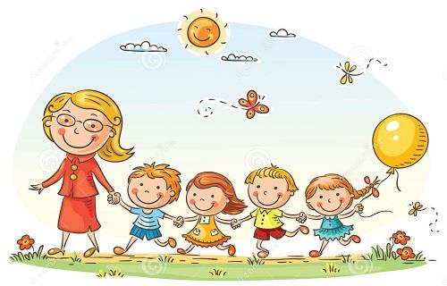

Онтогенез в широком смысле – процесс развития индивида. Речевой онтогенез, соответственно, – формирование речи ребенка. Развитие детской речи – очень сложный процесс. Дети не сразу овладевают всей системой языка, а постепенно.

Развитие и деятельность мозга ребёнка осуществляется в результате генного и средового влияния. Ребёнок развивается поэтапно. На каждом этапе – свои новообразования: в 2 месяца держит голову, в 6 месяцев сидит, появляются первые зубы, в 8 месяцев ползает, в год идёт и т. д. Так же и речь развивается по своим биологическим законам, периодам. Однако не стоит приуменьшать роль речевого окружения ребёнка.

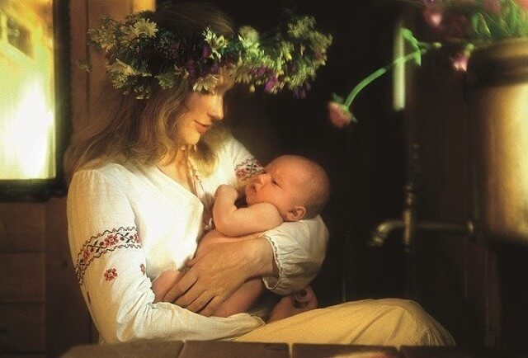

Родителям важно не только разговаривать с ребенком, петь песни, читать стихи, сказки, включать музыку с самого его рождения, но и знать этапы развития речи (речевой онтогенез), чтобы во время заметить речевые нарушения и обратиться к логопеду.

Первая вокализация в виде крика и плача, гуканье, лепет 2-6-тимесячного ребёнка, младенческий разговор-пение 8-10-тимесячнго малыша – это дословесные знаковые формы. Эти проявления носят черты спонтанных процессов, протекающих при минимально достаточных внешних условиях. И в более старшем возрасте у детей развитие языка происходит по единообразной схеме. Так, например, в 9-12 месяцев у ребёнка появляются первые детские слова. Последующие 6-8 месяцев после младенческого накопления отдельных слов наступает пора «взрыва» - активное развитие словаря. Комбинирование слов возникает в 18-24 месяцев.

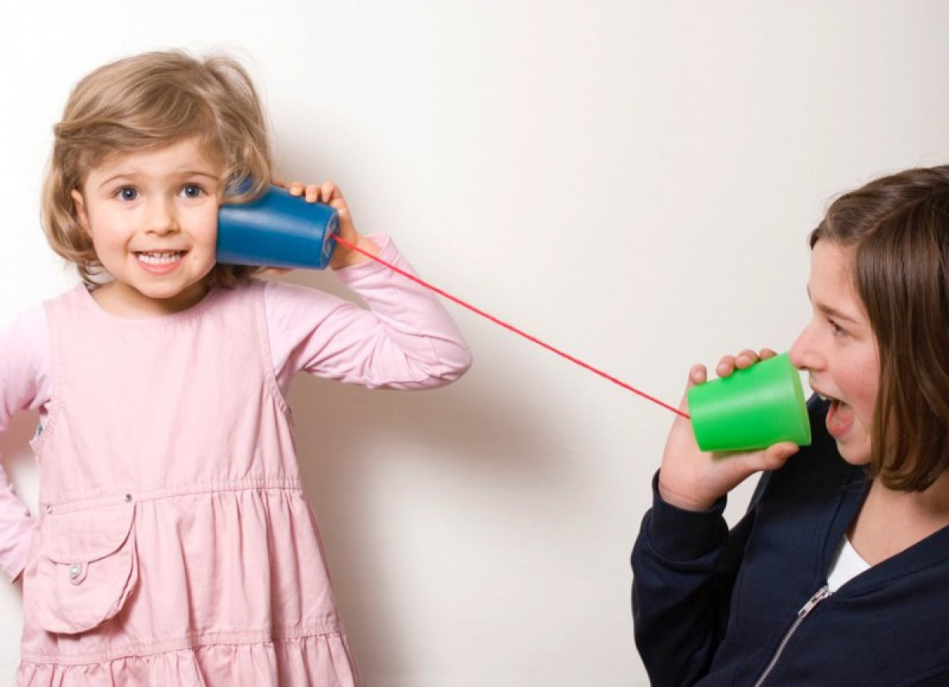

В 2,5 года при построении предложений у ребёнка обнаруживается способность к изменению форм слов (падежных, временных и других). С этого времени начинается детское словотворчество, самопроизвольное образование новых слов.

К 3-м годам ребёнок общается с окружающими развернутыми фразами. Значительно возрастает его активный словарь. Ребёнок постоянно комментирует свои действия, начинает задавать вопросы. Показателем нормального развития детской речи на этом возрастном этапе является возможность ребёнка строить предложения из 3-4-х слов и более и употреблять знакомые слова в нескольких грамматических формах (изменять слова по числам, родам, падежам).

К 4-м годам дети практически правильно говорят на родном языке: имеют значительный объем словаря, употребляют вопросительные, отрицательные и другие грамматические формы.

Словарный запас к 6-ти годам возрастает до 3,5 тыс. слов. Речь продолжает играть основную роль в развитии мышления ребенка, являясь средством регуляции его поведения. В дошкольном возрасте совершенствуется связная речь: ребёнок может связно и последовательно, грамматически и фонетически правильно (со всеми звуками) излагать свои мысли.

Закономерности овладения ребёнком различными сторонами родного (русского) языка наиболее полно исследованы А. Н. Гвоздевым: см. «Схема нормального развития детской речи (по А.Н. Гвоздеву)».

Таким образом, речевой онтогенез проходит в строгой последовательности развивающихся речевых умений ребёнка от рождения до 6 лет, хотя это не отрицает существования индивидуальных различий в сроках развития и его качественном своеобразии.

PS: Нормы развития детской речи были определены, примерно, в середине 20 века. Но, не смотря на увеличение количества детей с речевыми нарушениями в последние десятилетия, логопеды, проводя диагностику, продолжают ориентироваться на эти нормы (по А. Н. Гвоздеву). Однако допускается более позднее начало произношения звуков Л, Р – 6-7 лет, остальные звуки в норме у детей присутствуют уже в 4 года.

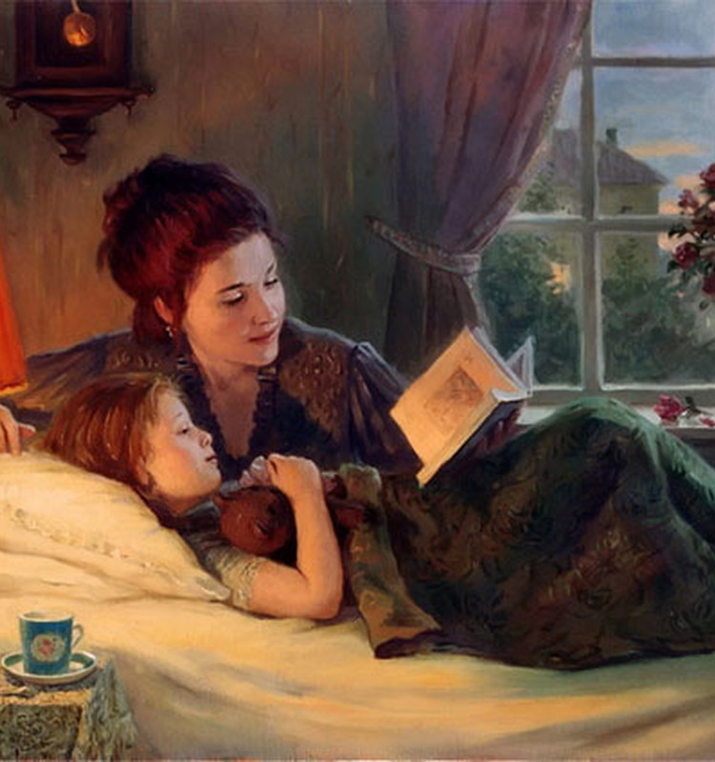

Материал подготовил учитель – логопед I
квалификационной категории Осипова О.Л.

